Государственный контракт №_____

г. Владимир «___» __________2026 г.

ФЕДЕРАЛЬНОЕ КАЗЕННОЕ УЧРЕЖДЕНИЕ «ОТДЕЛ ПО КОНВОИРОВАНИЮ УПРАВЛЕНИЯ ФЕДЕРАЛЬНОЙ СЛУЖБЫ ИСПОЛНЕНИЯ НАКАЗАНИЙ ПО ВЛАДИМИРСКОЙ ОБЛАСТИ» (далее - ФКУ ОК УФСИН России по Владимирской области) Государственный заказчик, именуемый в дальнейшем «Заказчик», выступающий от имени Российской Федерации, в лице начальника Волосовского Сергея Владимировича, действующего на основании Устава, с одной стороны и _____________________________________, действующего на основании Устава, именуемое в дальнейшем «Подрядчик», с другой стороны, а вместе Стороны, руководствуясь пунктом 4 части 1 статьи 93 Федерального закона от 05.04.2013 № 44-ФЗ «О контрактной системе в сфере закупок товаров, услуг, услуг для обеспечения государственных и муниципальных нужд», заключили настоящий Государственный Контракт (далее – Контракт) о следующем:

- Предмет контракта
  - По поручению Государственного заказчика Подрядчик принимает на себя обязательства выполнить работы по диагностике и дальнейшему восстановлению работоспособности корректора газа ЕК-270 с дальнейшей поверкой измерительного комплекса СГ-ЭК, в соответствии с техническим заданием и спецификацией (Приложении №1, Приложение №3 к настоящему Контракту) (далее – по тексту Работы), а Государственный заказчик обязуется принять и оплатить выполненные Работы.
  - Срок выполнения Работ: с момента заключения Контракта до 01 сентября 2026 года включительно.
1.3. КТРУ не применяется.
1.4. ИКЗ 261332710336033270100100040190000244
1.5. ОКПД 2: 45.20.21.222
- Права и обязанности Сторон
2.1. Государственный заказчик вправе:
- Требовать от Подрядчика надлежащего исполнения обязательств в соответствии с Контрактом, а также требовать своевременного устранения выявленных недостатков.
- Требовать от Подрядчика представления надлежащим образом оформленных документов, указанных в п. 3.2 Контракта.
- В случае досрочного исполнения Подрядчиком обязательств по Контракту принять и оплатить Работы в соответствии с установленным в Контракте порядком.
- Запрашивать у Подрядчика информацию о ходе выполняемых Работ.
- Отказаться от приемки результата Работ в случаях, предусмотренных Контрактом и законодательством Российской Федерации, в том числе в случае обнаружения неустранимых недостатков.
- Отказаться в любое время до сдачи Работ от исполнения Контракта и потребовать возмещения ущерба, если Подрядчик не приступает своевременно к исполнению Контракта или выполняет Работы настолько медленно, что окончание их к сроку, указанному в Контракте, становится явно невозможным.
    - Пользоваться иными правами, установленными Контрактом и законодательством Российской Федерации.
- Государственный заказчик обязан:
2.2.1. Своевременно принять и оплатить надлежащим образом выполненные Работы в соответствии с Контрактом, а также отдельных этапов исполнения Контракта в соответствии с законодательством Российской Федерации.
2.2.3. Своевременно принимать меры по выполнению уведомлений, выданных Подрядчиком;
2.2.7. Обеспечить конфиденциальность информации, предоставленной Подрядчиком в ходе исполнения обязательств по Контракту.
2.2.8. Исполнять иные обязанности, предусмотренные законодательством Российской Федерации и условиями Контракта.
- Подрядчик вправе:
2.3.1. Требовать своевременного подписания Государственным заказчиком акта выполненных Работ по Контракту на основании представленных Подрядчиком документов, указанных в п. 3.2 Контракта, и при условии истечения срока, указанного в п. 3.3 Контракта.
- Требовать своевременной оплаты выполненных Работ в соответствии с условиями Контракта.
- Требовать уплаты неустоек (штрафов, пеней) в случае просрочки исполнения Государственным заказчиком обязательств, предусмотренных Контрактом, а также в иных случаях ненадлежащего исполнения Государственным заказчиком обязательств, предусмотренных Контрактом.
- Досрочно исполнить обязательства по Контракту.
- Привлекать к исполнению своих обязательств по Контракту других лиц - соисполнителей, обладающих специальными знаниями, навыками, квалификацией, специальным оборудованием и т.п., по видам (содержанию) Работ. При этом Подрядчик несет ответственность перед Государственным заказчиком за неисполнение или ненадлежащее исполнение обязательств соисполнителей.
- Пользоваться иными правами, установленными Контрактом и законодательством Российской Федерации.
2.4. Подрядчик обязан:
2.4.1 Своевременно и надлежащим образом исполнять обязательства в строгом соответствии с требованиями действующих нормативных, правовых и технических документов, иных актов «Государственного заказчика» и условий Контракта, представить Государственному заказчику документы, указанные в п. 3.2 Контракта, по итогам исполнения Контракта.
2.4.2. Своевременно представить по запросу Государственного заказчика в сроки, указанные в таком запросе, информацию о ходе исполнения обязательств, в том числе о сложностях, возникающих при исполнении Контракта.
2.4.3. Предоставить по запросу Государственного заказчика в течение 1 (одного) рабочего дня после дня получения указанного запроса документы, подтверждающие соответствие Работ указанным выше требованиям.
    - Обеспечить устранение недостатков, выявленных при приемке Государственным заказчиком Работ за свой счет.
    - Приостановить выполнение Работ в случае обнаружения не зависящих от Подрядчика обстоятельств, которые могут оказать негативное влияние на качество результатов выполняемых Работ или создать невозможность их завершения в установленный Контрактом срок, и сообщить об этом Государственному заказчику в течение 1 (одного) рабочего дня после приостановления выполнения Работ.
    - В течение 1 (одного) рабочего дня информировать Государственного заказчика о невозможности выполнить Работы в надлежащем объеме, в предусмотренные Контрактом сроки, надлежащего качества.
    - Представить Государственному заказчику сведения об изменении своего фактического местонахождения в срок не позднее 3 (трех) рабочих дней, с соответствующего изменения. В случае непредставления уведомления об изменении адреса фактическим местонахождением Подрядчика будет считаться адрес, указанный в Контракте.
    - Обеспечить конфиденциальность информации, предоставленной Государственным заказчиком в ходе исполнения обязательств по Контракту.
    - К Подрядчику предъявляется обязательное требование об отсутствии в предусмотренном Законом о контрактной системе реестре недобросовестных поставщиков (подрядчиков, исполнителей) информации о поставщике (подрядчике, исполнителе), в том числе о лицах, информация о которых содержится в заявке на участие в закупке в соответствии с подпунктом "в" пункта 1 части 1 статьи 43 Закона о контрактной системе, включенной в такой реестр в связи с отказом от исполнения контракта по причине введения в отношении заказчика политических или экономических санкций иностранными государствами, совершающими недружественные действия в отношении Российской Федерации, граждан Российской Федерации или российских юридических лиц, и (или) введения иностранными государствами, государственными объединениями и (или) союзами и (или) государственными (межгосударственными) учреждениями иностранных государств или государственных объединений и (или) союзов мер ограничительного характера.
    - Исполнять иные обязанности, предусмотренные законодательством Российской Федерации и Контрактом, в том числе соответствовать требованиям ч.1 ст. 31 Федерального закона №44-ФЗ от 05.04.2013. Общая сумма начисленной неустойки списывается «Государственным заказчиком» при наличии оснований в соответствии с Постановлением Правительства РФ от 04.07. 2018 №783«О списании начисленных поставщику (подрядчику, исполнителю), но не списанных заказчиком сумм неустоек (штрафов, пеней) в связи с неисполнением или ненадлежащим исполнением обязательств, предусмотренных контрактом».
- Порядок сдачи и приемки выполненных работ
  - Сдача выполненных Работ Подрядчиком и приемка их Государственным заказчиком производится путем оформления акта приемки по форме 0510452, утвержденной приказом Минфина России от 15.04.21 №61н (далее - акт приемки). Акт приемки (ф. 0510452) в 2-х экземплярах (1 экз. «Государственного заказчика», 1 экз. для «Исполнителя»), в случае формирования и подписания документов о приемке в электронной форме, Акт приемки по ф.0510452 не предоставляется.
  - После окончания выполненных Работ Подрядчик направляет в адрес Государственного Заказчика акт приемки, составленный по прилагаемой форме (Приложение №2), в 2 (двух) экземплярах, подписанных счёт и счёт-фактуру (для плательщиков НДС).
  - Государственный заказчик после получения от Подрядчика документов, указанных в п. 3.2 Контракта в течение 3 (трех) рабочих дней обязан рассмотреть их и, при отсутствии замечаний, направить Подрядчику один экземпляр подписанного акта приемки либо мотивированный отказ от приемки. В случае мотивированного отказа Сторонами составляется двусторонний акт с перечнем необходимых доработок и сроков их выполнения. Подрядчик обязан произвести необходимые доработки в согласованный Сторонами срок без дополнительной оплаты.
  - Работы считаются выполненными после подписания Сторонами акта выполненных работ.
  - В случае формирования и подписания документов о приемке в электронной форме исполнитель после оказания услуг формирует с использованием ЕИС, подписывает усиленной электронной подписью лица, имеющего право действовать от имени исполнителя, и размещает в ЕИС документ о приемке.
Документ о приемке должен содержать:
а) включенные в контракт идентификационный код закупки, наименование, место нахождения «Государственного заказчика», наименование объекта закупки, место поставки Товара, информацию о Исполнителе, предусмотренную пп. "а", "г" и "е" ч. 1 ст. 43 Закона № 44-ФЗ, единицу измерения оказываемой услуги;
б) наименование поставленного Товара;
в) наименование страны происхождения поставленного Товара;
г) информацию о количестве поставленного Товара;
д) стоимость исполненных Поставщиком обязательств, предусмотренных Контрактом, с указанием цены за единицу поставленного Товара;
ж) иную информацию с учетом требований, установленных Правительством Российской Федерации.
К документу о приемке могут прилагаться документы, которые считаются его неотъемлемой частью в соответствии с п. 2 ч. 13 ст. 94 Закона № 44-ФЗ от 05.04.2013.
3.6. Документ о приемке, подписанный Поставщиком, не позднее одного часа с момента его размещения в ЕИС в соответствии Контракта автоматически с использованием ЕИС направляется Государственному заказчику. Датой поступления Государственному заказчику документа о приемке, подписанного Поставщиком, считается дата размещения в соответствии с настоящим пунктом такого документа в ЕИС в соответствии с часовой зоной, в которой расположен Государственный заказчик.
3.7. Государственный заказчик не позднее 3 (трех) рабочих дней, следующих за днем поступления документа о приемке в соответствии настоящего Контракта, осуществляет одно из следующих действий:
а) подписывает усиленной электронной подписью лица, имеющего право действовать от имени Государственного заказчика, и размещает в ЕИС документ о приемке;
б) формирует с использованием ЕИС, подписывает усиленной электронной подписью лица, имеющего право действовать от имени Государственного заказчика, и размещает в ЕИС мотивированный отказ от подписания документа о приемке с указанием причин такого отказа.
3.8. Документ о приемке, мотивированный отказ от подписания документа о приемке не позднее одного часа с момента размещения в ЕИС в соответствии с настоящим Контрактом направляются автоматически с использованием ЕИС, исполнителю. Датой поступления исполнителю документа о приемке, мотивированного отказа от подписания документа о приемке считается дата размещения документа о приемке, мотивированного отказа в ЕИС в соответствии с часовой зоной, в которой расположен исполнитель.
3.9. В случае получения мотивированного отказа от подписания документа о приемке исполнитель вправе устранить причины, указанные в таком мотивированном отказе, и направить Государственному заказчику документ о приемке в порядке, предусмотренном настоящим разделом.
3.29. Датой приемки поставленного Товара считается дата размещения в ЕИС документа о приемке, подписанного Государственным заказчиком.
В случае создания в соответствии приемочной комиссии, либо подписания документа о приемке Грузополучателем не позднее двадцати рабочих дней, следующих за днем поступления Заказчику документа о приемке:
а) члены приемочной комиссии, либо Грузополучатель Государственного заказчика подписывают усиленными электронными подписями поступивший документ о приемке или формируют с использованием ЕИС, подписывают усиленными электронными подписями мотивированный отказ от подписания документа о приемке с указанием причин такого отказа. При этом, если приемочная комиссия включает членов, не являющихся работниками Государственного заказчика, Грузополучатель Государственного заказчика не являющийся работником Государственного заказчика допускается осуществлять подписание документа о приемке, составление мотивированного отказа от подписания документа о приемке, подписание такого отказа без использования усиленных электронных подписей и ЕИС;
б) после подписания членами приемочной комиссии, Грузополучателем Государственного заказчика в соответствии с подпунктом «а» настоящего пункта документа о приемке или мотивированного отказа от подписания документа о приемке Государственный заказчик подписывает документ о приемке или мотивированный отказ от подписания документа о приемке усиленной электронной подписью лица, имеющего право действовать от имени Государственного заказчика, и размещает их в ЕИС. Если члены приемочной комиссии, либо Грузополучатель Государственного заказчика в соответствии с подпунктом «а» настоящего пункта не использовали усиленные электронные подписи и ЕИС, Заказчик прилагает подписанные ими документы в форме электронных образов бумажных документов.
- Цена и порядок расчетов
4.1. Цена контракта составляет _______________ (__________) рублей ____ копеек, в том числе НДС ___ %___ (__________) рублей ____ копеек (без НДС), и все расходы Подрядчика на уплату налогов, сборов, иных обязательных платежей, определяемых действующим законодательством Российской Федерации, а также иные расходы Подрядчика, связанные с исполнением Контракта, в том числе расходы на оплату работы персонала.
4.2. Цена Контракта может быть уменьшена на размер налогов, сборов и иных обязательных платежей в бюджеты бюджетной системы Российской Федерации, связанных с оплатой Контракта, если в соответствии с законодательством Российской Федерации о налогах и сборах такие налоги, сборы и иные обязательные платежи подлежат уплате в бюджеты бюджетной системы Российской Федерации Государственным заказчиком.
4.3. Цена Контракта является твердой, определяется на весь срок исполнения Контракта и не может изменяться в ходе его исполнения, за исключением случаев, предусмотренных настоящим Контрактом.
Оплата по Контракту осуществляется в рублях Российской Федерации в безналичном порядке в форме платежных поручений путем перечисления Государственным заказчиком выделенных их федерального бюджета денежных средств на расчетный счет Подрядчика в течение 7 (семи) рабочих дней с момента подписания Сторонами акта приёмки, на реквизиты Подрядчика указанные в разделе 12 Контракта. В случае оформления документов о приемке с использованием ЕИС оплата по контракту осуществляется в течение 7 рабочих дней с даты подписания документа о приемке в электронной форме.
4.4. Бюджетные обязательства по настоящему государственному контракту принимаются за счёт лимитов бюджетных обязательств, доведенных в установленном порядке ФСИН России по федеральному бюджету на 2026 год.
4.5. Оплата по контракту осуществляется с момента подписания Сторонами акта приёмки и выставленных Государственному заказчику счёта на оплату, счёт-фактуры (для плательщиков НДС).
4.6. Обязательство Государственного заказчика по оплате считается выполненным в день списания денежных средств со счетов Государственного заказчика на счета Подрядчика.
4.7. В случае изменения банковских реквизитов Подрядчик обязан в течение 3 (трех) рабочих дней в письменной форме сообщить об этом Государственному заказчику с указанием новых реквизитов. В противном случае все риски, связанные с перечислением Государственным заказчиком денежных средств по указанным в Контракте реквизитам Подрядчика, несет Подрядчик.
- Качество и гарантийные обязательства
5.1. Подрядчик гарантирует качество выполнения Работ в соответствии с требованиями действующего законодательства Российской Федерации.
5.2. В случае если на любых стадиях выполнения Работ будут обнаружены некачественно выполненные Работы, Стороны составляют соответствующий акт, и Подрядчик обязан своими силами и без увеличения цены Контракта в кратчайший срок переделать эти Работы для обеспечения их надлежащего качества и сдачи Государственному заказчику.
- Ответственность Сторон
6.1. В случае неисполнения или ненадлежащего исполнения обязательств, предусмотренных Контрактом, виновная сторона несет ответственность, установленную действующим законодательством Российской Федерации и Контрактом. Постановление Правительства РФ от 30.08.2017 № 1042.
6.2. В случае просрочки исполнения Государственным заказчиком обязательства по оплате выполненных Работ Подрядчик вправе потребовать уплату пеней. Пеня начисляется за каждый день просрочки исполнения обязательства, предусмотренного Контрактом, начиная со дня, следующего после дня истечения установленного Контрактом срока исполнения обязательства. Размер пеней составляет одну трехсотую действующей на день уплаты пеней ключевой ставки Центрального банка Российской Федерации от не уплаченной в срок суммы.
6.3. За каждый факт неисполнения Государственным заказчиком обязательств, предусмотренных контрактом, за исключением просрочки исполнения обязательств, предусмотренных контрактом, размер штрафа устанавливается в виде суммы 1000 (одна тысяча) рублей, 00 копеек.
6.4. В случае просрочки исполнения Подрядчиком обязательств (в том числе гарантийного обязательства), предусмотренных Контрактом, а также в иных случаях неисполнения или ненадлежащего исполнения Подрядчиком обязательств, предусмотренных Контрактом, Государственный заказчик направляет Подрядчику требование об уплате неустоек (штрафов).
6.5. В случае просрочки исполнения Подрядчиком обязательств предусмотренных Контрактом, в том числе гарантийных обязательств, Подрядчик уплачивает Государственному заказчику пени. Пеня начисляется за каждый день просрочки исполнения Подрядчиком обязательства, предусмотренного Контрактом, в размере одной трехсотой действующей на дату уплаты пени ключевой ставки Центрального банка Российской Федерации от цены Контракта, уменьшенной на сумму, пропорциональную объему обязательств, предусмотренных Контрактом и фактически исполненных Подрядчиком.
6.6. За каждый факт неисполнения или ненадлежащего исполнения Подрядчиком обязательств, предусмотренных контрактом, за исключением просрочки исполнения обязательств (в том числе гарантийного обязательства), предусмотренных контрактом, Подрядчик уплачивает Государственному заказчику штраф в размере 10 процентов цены Контракта, в соответствии с Постановлением Правительства от 30.08.2017 №1042.
6.7. Общая сумма начисленных штрафов за неисполнение или ненадлежащее исполнение Сторонами обязательств, предусмотренных Контрактом, не может превышать цену контракта.
6.8. При расторжении Контракта в связи с односторонним отказом стороны Контракта от исполнения Контракта другая сторона Контракта вправе потребовать возмещения только фактически понесенного ущерба, непосредственно обусловленного обстоятельствами, являющимися основанием для принятия решения об одностороннем отказе от исполнения Контракта.
6.9. Сторона освобождается от уплаты неустойки (штрафа) если докажет, что неисполнение или ненадлежащее исполнение обязательства, предусмотренного Контрактом, произошло вследствие непреодолимой силы или по вине другой стороны.
6.10. Уплата Подрядчиком неустойки или применение иной формы ответственности не освобождает его от исполнения обязательств по Контракту.
6.11. За каждый факт неисполнения или ненадлежащего исполнения Подрядчика обязательства, предусмотренного контрактом, которое не имеет стоимостного выражения, размер штрафа устанавливается в виде суммы 1000 рублей.
6.12. Заказчик может удерживать суммы неисполненных Исполнителем требований об уплате неустоек (штрафов, пеней), предъявленных Заказчиком в соответствии с Федеральным законом Российской Федерации от 05.04.2013 № 44-ФЗ «О контрактной системе в сфере закупок товаров, работ, услуг для обеспечения государственных и муниципальных нужд», из суммы, подлежащей оплате Исполнителю.
6.13. Убытки, причиненные Государственному заказчику взыскиваются в полной сумме сверх неустойки (штрафная неустойка).
- Форс-мажорные обстоятельства
7.1. Сторона освобождается от ответственности за частичное или полное неисполнение обязательств по Контракту, если такое неисполнение является следствием обстоятельств непреодолимой силы, включая землетрясение, наводнение, пожар, тайфун, ураган и другие стихийные бедствия, военные действия, массовые заболевания и действия органов государственной власти и управления, влияющие на возможность исполнения Сторонами своих обязательств по Контракту.
Указанные события должны носить чрезвычайный, непредвиденный и непредотвратимый характер, возникнуть после заключения Контракта и не зависеть от воли Сторон.
7.2. При наступлении обстоятельств непреодолимой силы Сторона должна без промедления, но не позднее 3 дней, известить о них другую Сторону в любой форме, предпочтительно в письменной. В извещении должны быть сообщены данные о характере обстоятельств, а также по возможности оценка их влияния на возможность исполнения обязательств по Контракту и срок исполнения обязательств.
7.3. По прекращении указанных обстоятельств Сторона должна без промедления, но не позднее 3 дней, известить об этом другую Сторону в письменной форме. В извещении должен быть указан срок, в который предполагается исполнить обязательства по Контракту. Если Сторона не направит или несвоевременно направит извещение, она лишается права ссылаться на такие обстоятельства, а также должна возместить другой Стороне убытки, причиненные неизвещением или несвоевременным извещением.
7.4. Сторона должна в течение 10 дней с момента прекращения форс-мажорных обстоятельств передать другой Стороне сертификат торгово-промышленной палаты или иного компетентного органа или организации о наличии и продолжительности форс-мажорных обстоятельств.
7.5. В случае наступления форс-мажорных обстоятельств срок исполнения Сторонами обязательств по Контракту отодвигается в пределах текущего финансового года соразмерно времени, в течение которого действовали такие обстоятельства и их последствия.
7.6. Если форс-мажорные обстоятельства и их последствия продолжают действовать более 1 (одного) месяца, Стороны в возможно короткий срок проведут переговоры с целью выявления приемлемых для обеих Сторон альтернативных способов исполнения Контракта и достижения соответствующей договоренности.
- Изменение, расторжение Контракта
8.1. Изменение существенных условий Контракта при его исполнении не допускается, за исключением их изменения в соответствии со ст. 95 Федерального закона Российской Федерации от 05.04.2013 № 44-ФЗ «О контрактной системе в сфере закупок товаров, работ, услуг для обеспечения государственных и муниципальных нужд»
8.2. Все изменения к Контракту действительны, если они оформлены в виде дополнительного соглашения к Контракту и подписаны Сторонами.
8.3. Контракт может быть расторгнут по соглашению Сторон, по решению суда или в связи с односторонним отказом Стороны Контракта от исполнения Контракта в соответствии с гражданским законодательством и условиями Контракта.
8.4. Государственный заказчик вправе принять решение об одностороннем отказе от исполнения Контракта в соответствии с гражданским законодательством в случае неисполнения (ненадлежащего исполнения) Подрядчиком обязательств, предусмотренных действующим законодательством Российской Федерации и Контрактом.
8.5. Подрядчик вправе принять решение об одностороннем отказе от исполнения Контракта в соответствии с гражданским законодательством в случае неисполнения (ненадлежащего исполнения) Государственным заказчиком обязательств, предусмотренных действующим законодательством Российской Федерации и Контрактом.
8.6. Если в результате издания акта органа государственной власти Российской Федерации исполнение Государственным заказчиком своих обязательств по Контракту становится невозможным полностью или частично, обязательство прекращается полностью или в соответствующей части.
- Порядок разрешения споров
9.1. Все споры и разногласия, возникающие при исполнении Контракта, решаются Сторонами путем переговоров. При невозможности достижения соглашения Сторон споры и разногласия, возникающие при исполнении Контракта, подлежат разрешению в Арбитражном суде Владимирской области в порядке, предусмотренном законодательством Российской Федерации.
9.2. Досудебный порядок урегулирования споров, предусматривающий направление претензии контрагенту, является обязательным.
Сторона, которой предъявлена претензия, обязана рассмотреть такую претензию в течение 10 (десяти) календарных дней с момента ее получения и сообщить о своем решении другой Стороне путем направления ответа в письменной форме.
9.3. До передачи спора на разрешение арбитражного суда Стороны примут меры к его урегулированию в претензионном порядке.
9.3.1. Претензия должна быть направлена в письменном виде. По полученной претензии Сторона должна дать письменный ответ по существу в срок не позднее 10 (десяти) календарных дней с даты ее получения. Оставление претензии без ответа в установленный срок означает признание требований претензии.
9.3.2.Если претензионные требования подлежат денежной оценке, в претензии указывается истребуемая сумма и ее полный и обоснованный расчет.
9.3.3. В подтверждение заявленных требований к претензии должны быть приложены надлежащим образом оформленные и заверенные необходимые документы либо выписки из них.
В претензии могут быть указаны иные сведения, которые по мнению заявителя будут способствовать более быстрому и правильному ее рассмотрению, объективному урегулированию спора.
9.4. В случае невыполнения Сторонами своих обязательств и недостижения взаимного согласия споры по настоящему Контракту разрешаются в арбитражном суде Владимирской области.
9.5. Претензия направляется Стороне по почте заказным письмом с уведомлением о вручении по адресу Стороны, указанному в контракте, а также телеграммой, либо посредством факсимильной связи, либо по адресу электронной почты, либо с использованием иных средств связи и доставки, обеспечивающих фиксирование такого уведомления и получение другой Стороной подтверждения о его вручении Стороне. Выполнение заказчиком настоящих требований считается надлежащим уведомлением Стороны. Датой такого надлежащего уведомления признается дата получения заказчиком подтверждения о вручении Стороне указанного уведомления либо дата получения заказчиком информации об отсутствии Стороны по его адресу, указанному в контракте.
9.6 В случае обмена документами при применении мер ответственности
и совершении иных действий в связи с нарушением поставщиком (подрядчиком, исполнителем) или заказчиком условий контракта в отношении контракта, заключенного по результатам электронных процедур, закрытых электронных процедур (за исключением закрытых электронных процедур, проводимых федеральными органами исполнительной власти, осуществляющими функции по выработке и реализации государственной политики в области обороны, в области государственной охраны, государственного управления в области обеспечения безопасности Российской Федерации, в сфере деятельности войск национальной гвардии Российской Федерации, подведомственными им государственными учреждениями, государственными унитарными предприятиями, в случае, предусмотренном пунктом 5 части 11 статьи 24 настоящего Федерального закона), такой обмен осуществляется с использованием единой информационной системы путем направления электронных уведомлений. Такие уведомления формируются с использованием единой информационной системы, подписываются усиленной электронной подписью лица, имеющего право действовать от имени заказчика, поставщика (подрядчика, исполнителя), и размещаются в единой информационной системе без размещения на официальном сайте, а так же претензия направляется Поставщику по почте заказным письмом с уведомлением о вручении по адресу Поставщика, указанному в контракте, либо телеграммой, либо посредством факсимильной связи, либо по адресу электронной почты, либо с использованием иных средств связи и доставки, обеспечивающих фиксирование такого уведомления и получение подтверждения о его вручении Поставщику. Выполнение Государственным заказчиком настоящих требований считается надлежащим уведомлением Поставщика. Датой такого надлежащего уведомления признается дата уведомления Государственным заказчиком на ЕИС.
- Прочие условия.
10.1. Контракт составлен в двух подлинных экземплярах, имеющих одинаковую юридическую силу, по одному для каждой из Сторон.
- В случае изменения адресов Сторона обязана сообщить об этом другой Стороне в течение 3 (трех) рабочих дней в письменной форме.
10.3. При исполнении Контракта не допускается перемена Подрядчика, за исключением случаев, когда новый Подрядчик является правопреемником Подрядчика по такому Контракту вследствие реорганизации юридического лица в форме преобразования, слияния или присоединения. В случае перемены Государственного заказчика по Контракту его права и обязанности по такому Контракту переходят к новому Государственному заказчику в том же объеме и на тех же условиях.
  - Если после заключения контракта будет принят закон, устанавливающий обязательные для сторон правила иные, чем те, которые действовали при заключении контракта, условия настоящего контракта должны быть изменены и приведены в соответствие с новым законодательством.
  - В случае подписания цифрового контракта и сведений о нем для включения в реестр контрактов в ЕИС, исполнитель вправе формировать документы о приемке в электронной форме, а также документов одностороннего отказа от исполнения контракта и претензионной переписки. Для контрактов, заключенных без использования ЕИС, электронное актирование является правом сторон. При этом Поставщиком Акт приемки по ф. 0510452 не предоставляется.
  - Во всем остальном, что не предусмотрено Контрактом, Стороны руководствуются законодательством Российской Федерации.
  - Приложения к Контракту, являющиеся его неотъемлемой частью:
Приложение № 1 – Техническое задание;
Приложение № 2 – Акт приёмки (по форме 0510452)
Приложение № 3 – Спецификация
- Срок действия Контракта
11.1. Настоящий Государственный контракт вступает в силу с момента подписания его «Сторонами» и действует до 18.09.2026, в части осуществления оплаты и гарантийных обязательств - до их полного исполнения.

- Юридические адреса, банковские реквизиты Сторон
на момент заключения контракта

Государственный Заказчик:  Полное наименование:  Федеральное казенное учреждение отдел по конвоированию Управление Федеральной службы исполнения наказаний по Владимирской области  Сокращенное наименование:  ФКУ ОК УФСИН России  по Владимирской области  Юр. адрес: 600022, г. Владимир, тер. Аэропорта, 4, тел. 77-83-71  с/ч. 40102810745370000024  УФК по Владимирской области,  г. Владимир (ФКУ ОК УФСИН России по Владимирской области, л/с 03281194300)  Наименование Банка: ОКЦ №1 ВВГУ Банка России //УФК по Нижегородской области, г. Нижний Новгород  БИК 012202102  ИНН 3327103360  КПП 332701001  ОГРН 103 330 180 51 29  Казн. счет 03211643000000013236 | «Подрядчик»:  ___________________________  Адрес юридический: __________________________________________________________________  Адрес почтовый_________________________________________________________  Банковские реквизиты:  ________________________________________________________________________________________________________________________________________________________________________________________________

13. Подписи Сторон

От «Государственного заказчика»:  Начальник ФКУ ОК УФСИН России  по Владимирской области  _____________________ С.В. Волосовский  М.П.  «_____» _________________2026 г. | От «Подрядчика»:  _________________________________  _________________________________  ____________________ /____________/  М.П.  «____» _________________2026 г.

Приложение № 1
к государственному контракту № ___
от « ____ » _________ 2026 г.

Техническое задание

Наименование, требования к качеству, техническим характеристикам работ, требования к их безопасности, требования к результатам работ и иные показатели, связанные с определением соответствия выполняемых работ потребностям заказчика (далее – характеристики), объем работ
  - Целью работ является диагностика и восстановление работоспособности корректора ЕК270 заводской номер №10101037, входящего в состав комплекса коммерческого узла учета расхода газа СГ-ЭК-Вз-Р-0,75-25/1,6 заводской номер №1012113 установленный в ГРПШ на территории ФКУ ОК УФСИН России по Владимирской области, по адресу: г. Владимир, территория Аэропорта, д. 4.
  - Объемы, виды выполняемых работ:
- Работы по снятию/установке измерительного комплекса с корректором
и газовым счетчиком.
- Замена материнской платы, процессора корректора ЕК 270.;
- Замена элементов питания, поверка корректора ЕК270;
- Поверка измерительного комплекса СГ-ЭК.

При проведении работ Подрядчик обязан использовать собственную материальную базу, оборудование и приборы необходимые для проведения поверки, условий Контракта и иных нормативных, правовых и технических актов.
Срок выполнения услуги с даты заключения до 01.09.2026 года

От «Государственного заказчика»:  Начальник ФКУ ОК УФСИН России  по Владимирской области  ___________________С.В. Волосовский  М.П.  «____» _________________2026 г. | От «Подрядчика»:  _____________________________  _____________________________  _________________/_____________/  М.П.  «____» _________________2026 г.

ПРИЛОЖЕНИЕ №2
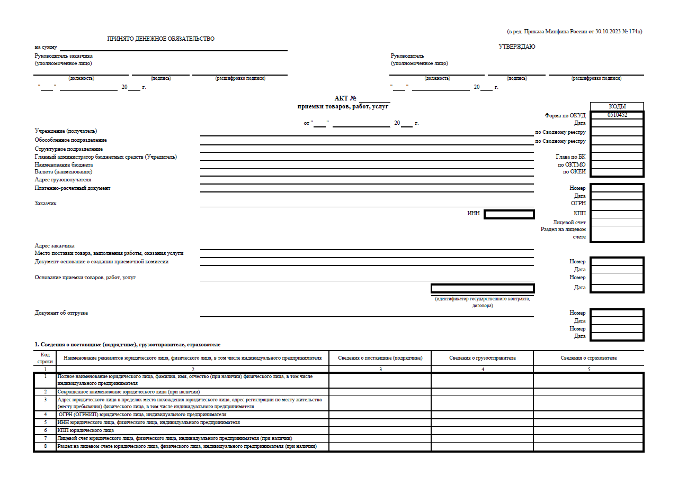
к Государственному контракту
от «___»_______ 2026 г. №___

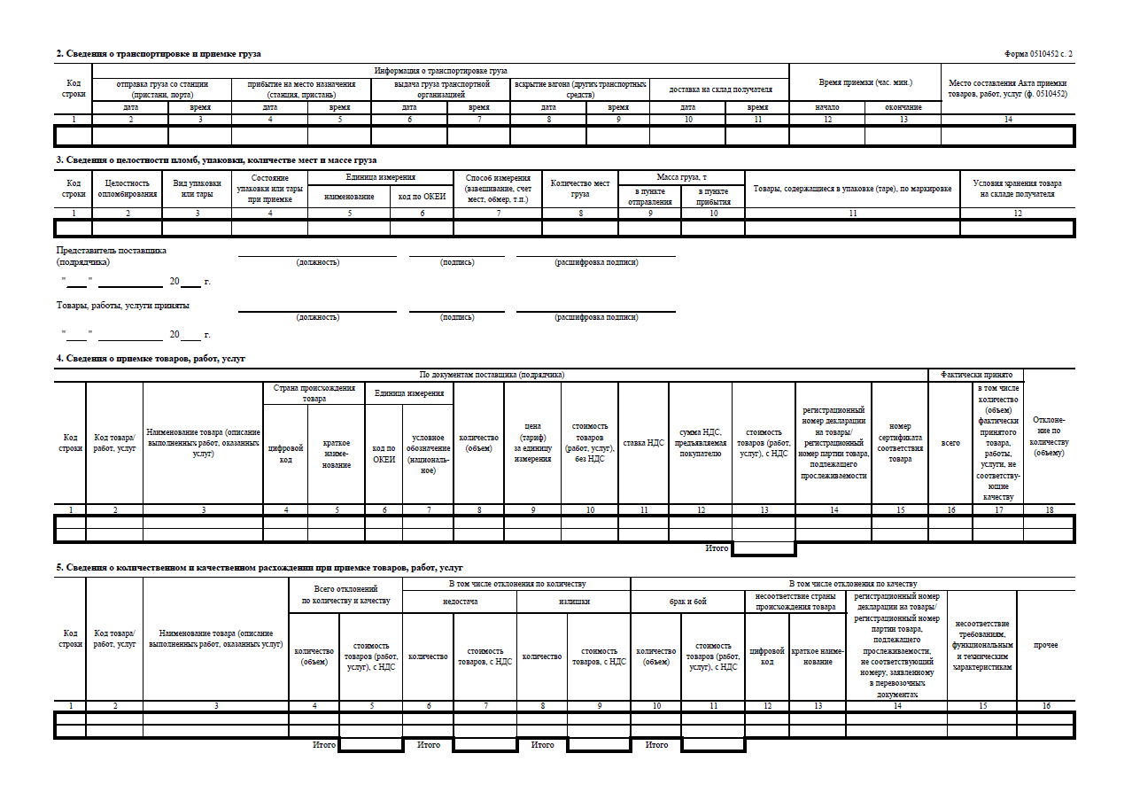

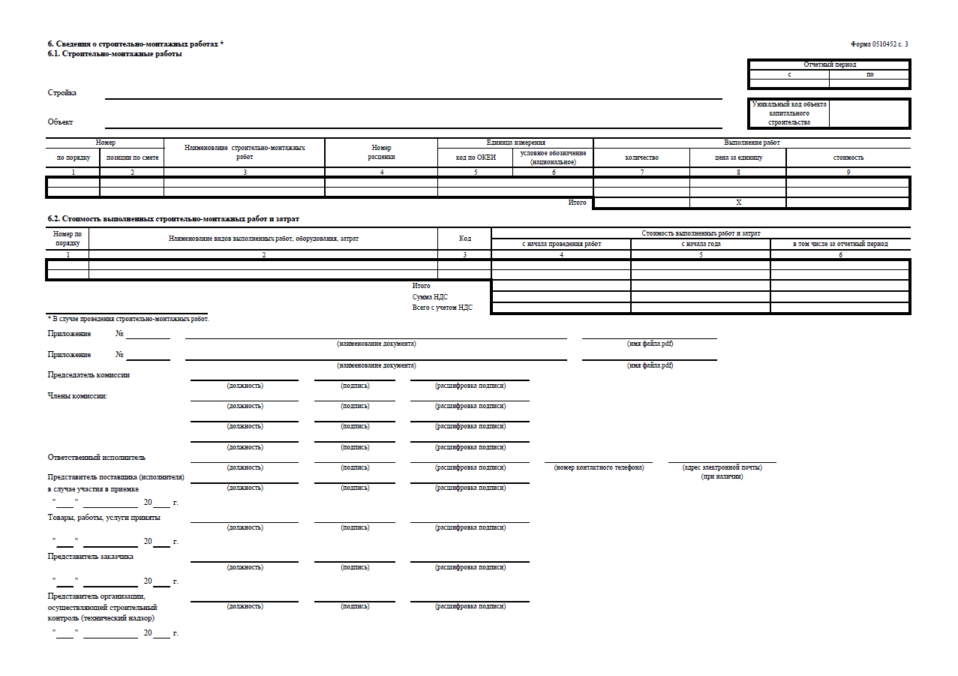

От «Государственного заказчика»:  Начальник ФКУ ОК УФСИН России  по Владимирской области  ___________________С.В. Волосовский  М.П.  «____» _________________2026 г. | От «Подрядчика»:  ___________________ /_____________/  М.П.  «____» _________________2026 г.

Приложение № 3
к Государственному контракту
от "___"________ 2026 г. № _____

Спецификация

№п/п | наименование работ | Ед | Кол-во | Цена с НДС
1 | Диагностика и восстановление работоспособности корректора ЕК270;  Замена материнской платы, процессора корректора ЕК 270;  Замена элементов питания с дальнейшей поверкой корректора ЕК270;  Поверка измерительного комплекса СГ-ЭК;  Работы по снятию/установке Измерительного комплекса с корректором  и газовым счетчиком. | шт | 1
 |  | Итого
От «Подрядчика»  ____________________  МП  «____»__________2026 г. | От «Государственного заказчика»  ____________________С.В. Волосовский  МП  «___»____________2026 г.

